2010年中国植物保护学会科学技术奖 三等奖 (科学研究类)
宁波地区伞滑刃属线虫调查
鉴于由松木及木质包装传播的松材线虫（Bursaphelenchus xylophilus）萎蔫病的不断扩散和对松林的严重为害，该项目对宁波地区采集的代表性松木样品214份进行了线虫分离，并形态学和分子生物学相结合的方法对伞滑刃属线虫进行了准确鉴定。共发表相关论文7篇，其中有1篇发表于国际刊物并被SCI收录，具有较高的学术价值。
创新点：
1.发现并描述1种伞滑刃属线虫新种——甬伞滑刃线虫（B. yongensis）和其他10种伞滑刃属线虫，其中程氏伞滑刃线虫、中华伞滑刃线虫为我国新纪录种，松材线虫、林伞滑刃线虫、莱奴尔夫伞滑刃线虫、拟松材线虫、湖南伞滑刃线虫、中华伞滑刃线虫、泰国伞滑刃线虫等在宁波广泛分布。
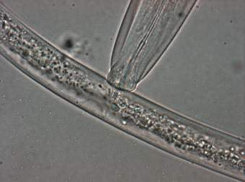
2.对宁波马尾松中松材线虫形态变异现象进行了研究，证实寄主和环境等因素对松材线虫的形态特征有较大影响。
3. 首次从松木中发现了湖南伞滑刃线虫取食B. rainulfi 和B. mucronatus的现象，有潜在的生防价值。
4.数次发现同一木段中松材线虫、拟松材线虫混生现象并进行分子生物学研究，证实松材线虫与拟松材线虫可共存于同一寄主。
湖南伞滑刃线虫取食拟松材线虫
仅据宁波口岸的统计，该口岸自2000年来已截获伞滑刃属线虫600多次，28种，其中9种被鉴定为新种。上述被截获的多数伞滑刃属线虫种类尚未在我国分布，表明我国口岸正面临这该属外来种入侵的巨大风险。建议加强对进境木质包装和国内调运松木的检疫，不断提高我国口岸检验检疫系统和林业系统的线虫检测与鉴定水平，以更好地防范松材线虫等有害生物入侵。
主要完成单位：宁波检验检疫科学技术研究院
主要完成人：顾建锋、郑炜、陈先锋、张建成、张慧丽、徐瑛、崔俊霞

